

Conocer el estado actual de una empresa, si las inversiones y producciones incrementan o disminuyen, se trata de una tarea muy laboriosa y en una empresa algo muy costoso puesto que hay que pedir informes, ver datos del programa de gestión ERP y consultar a los responsables del desarrollo para esto se ahorra indispensable la creación de indicadores automatizados mediante las herramientas de una base de datos



Calculo de Mano de Obra

**Documentación**

**Autor (s): Ricardo Domingo Cabrera Alcántara**

**Raymundo Cabrera Mena**

**Sixto Alejandro Olguín Martínez**

**José Ángel Ramírez Sánchez**

**LICENCIATURA EN INGENIERIA DE SOFTWARE**

Agosto, 2019

Contenido

Introducción 2

1. Escenario 2

2. Metodología 3

3. Cronograma 4

4. Requerimientos especificados 5

**Requerimientos Generales** 5

**Recursos Humanos** 5

5. Requerimientos funcionales y no funcionales 6

6. Propuesta 8

7. Modelo de base de datos 9

8. Justificación de arquitectura 18

**Ventajas** 19

**Desventajas** 19

9. Justificación de herramientas 20

10. Viabilidad y factibilidad 22

11. Beneficios 22

# Introducción

# Escenario

La empresa Grupo Holcim solicita un software que ayude a solventar la problemática de calcular la mano de obra, contemplando los siguientes parámetros, los trabajadores registrados, prestaciones y bonos, así mismo deberá crear comparativas de diferentes escenarios de proyectos para la toma de decisiones más viables para la planeación de un proyecto

Actualmente el Grupo Holcim hace estos cálculos por medio de la herramienta Microsoft Excel donde introduce a mano y uno por uno los datos que van a necesitar y no consultan un BD ya existente en la empresa

De igual manera no cuenta con una comunicación entre las bases de datos de la empresa donde se puedan consultar la información ya guardada de los diferentes módulos existentes del Grupo Holcim para la implementación de técnicas de BI

Grupo Holcim debe estimar el costo de la mano de obra no solo de un proyecto o un proceso, tiene que realizar estimaciones para reflejar que cual de los proyectos analizados por el software sea más factible.

Grupo Holcim no cuenta con un software con interfaz dedicada si no que tiene que acceder a la herramienta de Microsoft Excel para poder realizar sus estimaciones por lo que retrasa el tiempo de cálculos, e implementación de fórmulas.

**Requerimientos**

La empresa Grupo Holcim requiere de un software con interfaz gráfica que sea capaz de calcular el costo-beneficio de la mano de obra de procesos por medio de proyectos y que nos valore varias opciones para poder determinar qué proyecto es más factible. Tomando en cuenta los siguientes requerimientos solicitados por la empresa.

Un software con interfaz gráfica intuitivo y familiar.

Software capaz de calcular la mano de obra con diferentes variables.

Que el software de varias opciones de las propuestas obtenidas.

Sistema de seguridad mediante usuario y contraseña para el ingreso al sistema.

Que el software sea capaz de conectarse a una base de datos cliente-servidor.

Software compatible con el S.O. Windows 10 (en todas sus versiones).

Compatibilidad con el manejador de base de datos MySQL 8.0

El software se debe adaptar a cualquier tipo de division del Grupo Holcim para poder realizar.

El software debe ser un sistema mano de obra para Rolling Forecast en simulación

El software deberá consultar información real de la empresa para generar una simulación de las propuestas, sin tener que generar una acción o cambios a la base de datos actual.

# 2. Metodología

Para poder realizar el proyecto se basará en la metodología de Project Manager, el desarrollo abarca la organización, el planeamiento, la motivación y el control de los recursos con la finalidad de alcanzar los objetivos propuestos para lograr el éxito en uno o varios proyectos dentro de las limitaciones establecidas. Estas limitaciones suelen ser el alcance, el tiempo, la calidad y el presupuesto.

De esta forma, la finalidad de esta disciplina es coordinar todos los recursos disponibles para conseguir determinados objetivos; lo cual implica la interacción entre conocimiento, tecnología, entorno, estructuras, procesos, servicios y productos. En este sentido, las soluciones de la gestión y la dirección de proyectos (metodologías, técnicas, tecnologías, modelos, herramientas) deberán dar soporte al proceso de gestión de proyectos. Este proceso a su vez debe ser el acertado, basado en principios razonables.

La metodología del PM divide el proyecto en cinco **fases**:

Inicio, Planificación, Ejecución, Seguimiento y control y Cierre.

# 3. Cronograma

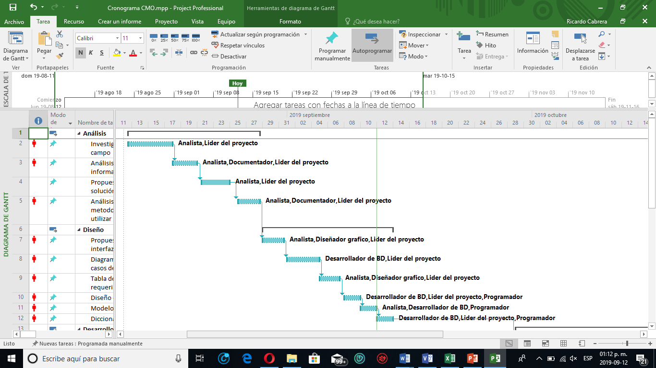

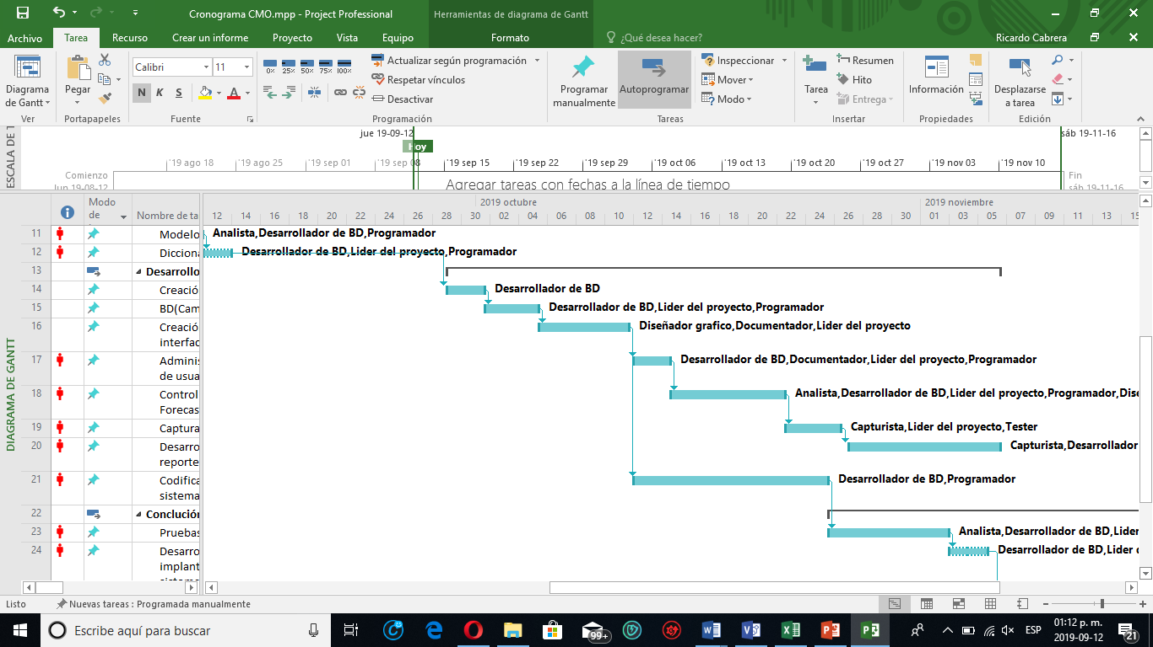

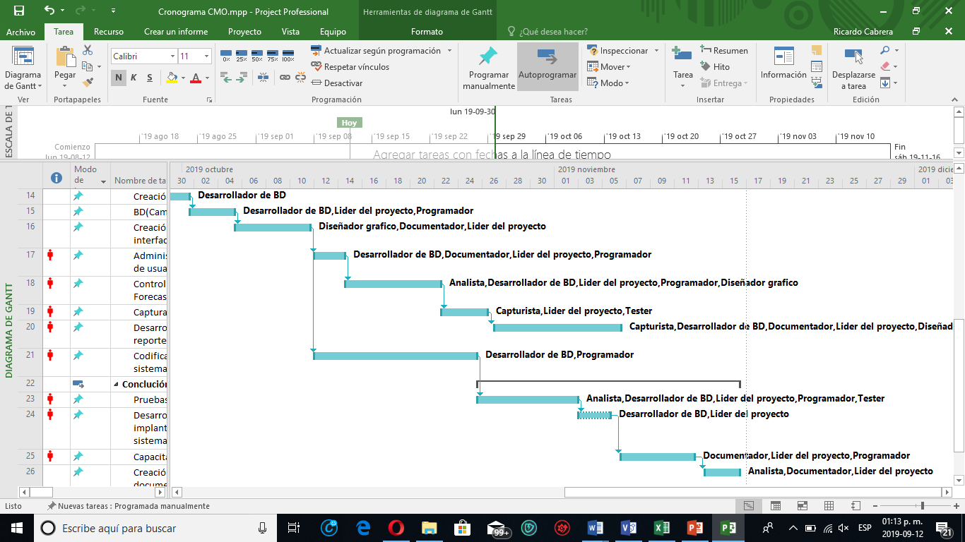

# 4. Requerimientos especificados

A lo largo de la investigación, análisis recabado y haber hecho el levantamiento de requerimientos con colaboración de la empresa SQDesarrollo, llegamos a la conclusión de crear un sistema para Grupo Holcim con las herramientas .NET específicamente con Visual Studio 2017 trabajando con Visual Basic. que le permita la sistematización en sus módulos para el costeo de mano de obra de sus trabajadores y procesos.

La creación de una herramienta capaz de gestionar todo tipo de versiones que el usuario use con las técnicas de “Fresting”, “Rolling Forecast” y simulaciones.

La implementación del sistema será en una arquitectura de tipo Cliente-Servidor para tener mayor seguridad y que este la información centralizada de grupo Holcim en una base de datos.

El uso de técnicas de análisis de datos como la creación de Windows Form Gauges para expresar la información de la base de datos mediante gráficos, tablas comparativas de procesos y esto con una base de datos en manejador de MySQL.

# **Requerimientos Generales**

Para el desarrollo del proyecto son requeridos diferentes cosas y recursos para quienes estén involucrados en el desarrollo del proyecto, medir el tiempo con un cronograma de actividades, llevar acabo técnicas y métodos de análisis de datos que garantice la optimización de procesos y a su vez definir una metodología de PM para el trabajo de la gestión de proyectos que nos permita trabajar en equipo y entregar a la empresa Holcim el sistema terminado en forma y tiempo establecidos.

# **Recursos Humanos**

Es necesaria la intervención de recursos humanos pues con ellos serán las personas responsables para que el desarrollo del proyecto pueda ser operado con facilidad es por ello que se requieren las siguientes personas:

* Project Manager: Personas encargada del proyecto y la cual estará en constante comunicación tanto con sus desarrolladores del proyecto como con el cliente en cuestión.
* Diseñador de Bases de Datos: La persona que se encargará de la creación y desarrollo del BD (base de datos) además de ser la persona que almacenará información importante en esos momentos por la empresa (Indicadores realizados anteriormente que son necesarios en la actualidad).
* Programador en VB (Visual Basic): Persona encargada de la creación de las interfaces Front-End y la lógica de la conexión de la base de datos con las interfaces para la captura y visualización de la información.
* Capturista: se encargan de llevar un registro de las actividades llevadas a cabo por los empleados y los distintos departamentos de una empresa.
* Tester: planifican y llevan a cabo pruebas de software de los ordenadores para comprobar si funcionan correctamente. Identifican el riesgo de sufrir errores de un software, detectan errores y los comunican. Evalúan el funcionamiento general del software y sugieren formas de mejorarlo.
* Analista Programador: es la persona que realiza las funciones de un analista técnico y de un programador**;**es decir, parte de una información previa recibida del analista funcional, en función de la cual desarrolla las aplicaciones y organiza los datos.

# 5. Requerimientos funcionales y no funcionales

Tratándose de un sistema tan extenso como el que se realiza para la empresa HOLCIM es necesario puntualizar como en todos los sistemas a desarrollar la descripción de los procesos que se llevaran a cabo en el sistema tanto funcionales como no funcionales para lo cual puntualizaremos cada uno de ellos.

Como primera parte los requerimientos funcionales para entrar en contexto son los que declaramos como los servicios que podrá presentar el sistema, siendo de esta manera los siguientes puntos.

Requerimientos funcionales:

* Captura de información de los datos a calcular por el sistema.
* Cálculos de Rolling Forecast.
* Almacenamiento de datos sobre la empresa, empleados y sucursales existentes en México en una base de datos en MySQL.
* Administración de usuarios de ingreso y a cálculo de costos.
* Visualización de tablas comparativas sobre los diferentes Rolling Forecast creados.
* Generación de reportes para una visualización más formal a los directivos y líderes de proyecto.

Los requerimientos no funcionales son declarados no directamente a las funciones específicas en el sistema, sino más bien a las propiedades del sistema como es el caso de rendimiento, seguridad y disponibilidad. A grandes rasgos se puntualiza, como se hace el sistema y la representación de los datos utilizados en la interfaz del sistema

Requerimientos no funcionales:

* Utilización de interfaz mediante:
  + Teclado: Para la captura de datos.
  + Mouse: Navegación en la interfaz y técnicas de guardado, modificación, eliminación y cálculo de información.
* Creación de backup de la base de datos de manera automática cada fin de semana.
* Sistema operativo del usuario a capturar, modificar o eliminar datos; mediante Windows 10 Pro.
* Sistema operativo donde se alojará la base de datos y el DBMS además de ser el medio de obtención de datos Cliente-Servidor; mediante Windows Server 2012 R2.
* Entorno de desarrollo Visual Studio 2017, para el desarrollo del sistema.
* Manejador de base de datos en MySQL, donde estará la base de datos.
* Lenguaje de programación Visual Basic .NET, para el desarrollo del sistema a implementar.
* Implementación de uso de un servidor DELL PowerEdge T440 xeon.
* Para el uso adecuado del sistema se deberá contar con un maquina [HP Pavilion 24-r110la](https://www.google.com.mx/aclk?sa=l&ai=DChcSEwjz8YujvsrkAhWBicgKHYj_BX0YABAWGgJxdQ&sig=AOD64_0-n5w5DTEbXZlnZspVA1x_JnoMfA&ctype=5&q=&ved=0ahUKEwihnIejvsrkAhUKCKwKHe_hB5YQ2CkI2wQ&adurl=) con 8 GB de RAM con licencias de Visual Studio 2017.
* Implementación de un router para la red de comunicación del sistema Cliente-Servidor, TP-Link AC2300 Smart WiFi Router.

# 6. Propuesta

**Módulos**

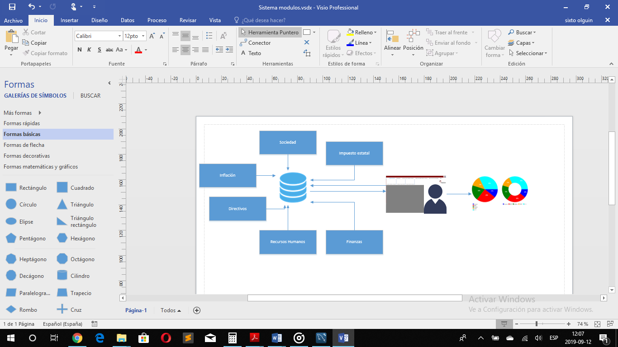

Existe una comunicación entre los módulos por medio de una base de datos donde primero los módulos almacenan la información en la BD donde posteriormente la interfaz consulta esta información por medio de un cliente-servidor donde la interfaz genera los cálculos necesarios para calcular la mano de obra, de igual manera almacena las propuestas.

La interfaz puede con la información generada crear graficas de la información obtenida y generada.

**Objetivos**

El software para la empresa Grupo Holcim debe cumplir con las necesidades ya descrita en los requerimientos de igual manera en base al análisis realizador se habrán detectado, corregido y sugerido herramientas o procedimientos que ayuden con el proceso, entre estas se deben de tomar los siguientes objetivos como adicional a lo ya solicitado.

* Reducción de tiempos de técnicas de costeo. ​
* Creación de graficas comparativas para la visualización de costeos. ​
* Generar modulo del control de captura y visualización de datos. Administración de información en la base de datos. ​
* Acceso por usuario y contraseña para la visualización de información de los empleados.

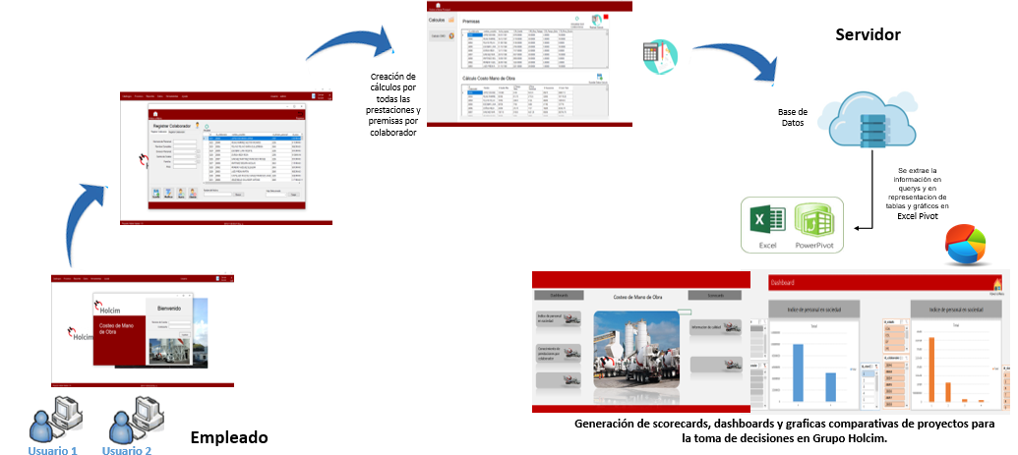

**Metas.**

El proyecto se ve en un estado finalizado y entregado al cliente cumpliendo los requisitos solicitados por este. Su manejo se reduce a personas directivas para hacer una simulación de mano de obra de diversos procesos dentro de la empresa.

A continuación, las metas principales con lo que debe contar el software

* Creación de interfaz back-end de manera intuitiva, sencilla y fácil de utilizar.
* Interfaz front-end amigable. ​
* Base de datos en Mysql centralizada donde se almacene información de las fórmulas de costeo. ​
* Seguridad en uso y visualización de la información encontrada en el sistema. ​
* Implementación de los Rolling Forecast de manera optima
* Graficas comparativas. ​
* Diferentes cálculos de mano de obra (dependiendo el tipo de empleado). ​
* Arquitectura Cliente-Servidor. ​

# 7. Modelo de base de datos

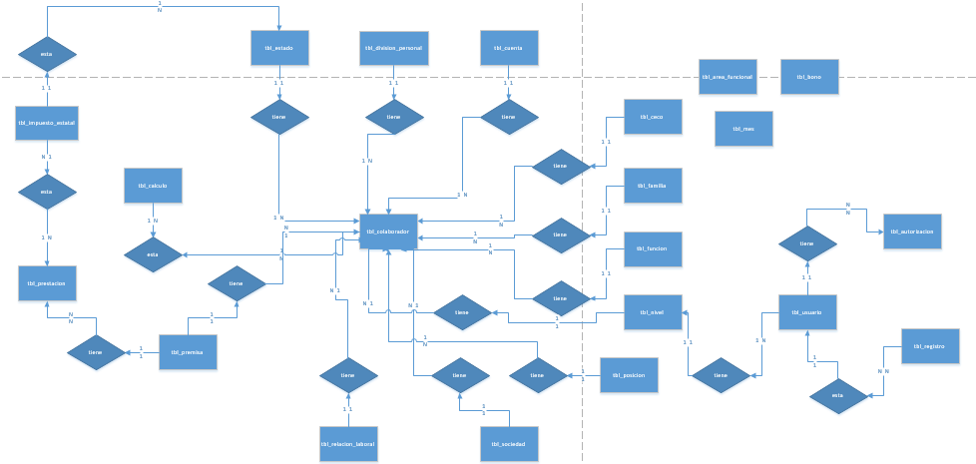

DICCIONARIO DE BASE DE DATOS

tbl_sociedad.

Tabla donde se encuentras las divisiones de empresas pertenecientes a grupo holcim. Ejemplo. “Cementos Apasco S.A. C.V.”

|  |  |  |
| --- | --- | --- |
| tbl_sociedad | | |
| id | Int (autoincrementable) | Asignación de un numero único en la tabla autoincrementable |
| id_sociedad | Varchar (40) | Llave primaria de la tabla |
| sociedad | Varchar(45) | Descripción de la sociedad |

tbl_cuenta

Donde se almacenan de primer momento el dinero o las finanzas de cada trabajador de la empresa, dicha tabla se encuentra con diferentes cecos(Centros de Costo) que será una sub clasificación de esta tabla.

|  |  |  |
| --- | --- | --- |
| tbl_cuenta | | |
| id | Int (autoincrementable) | Asignación de un numero único en la tabla |
| id_cuenta | Varchar (40) | Llave primaria de la tabla |
| Id_ceco | Varchar(40) | Llave foránea de la tabla ceco |
| cuenta | char(40) | Descripción de la cuenta |
| Id_prestacion | Varchar(10) | Llave foránea de la tabla |

tbl_bono

Almacena los bonos que la empresa puede dar a los trabajadores en un periodo de tiempo

|  |  |  |
| --- | --- | --- |
| tbl_bono | | |
| id | Int (autoincrementable) | Asignación de un numero único en la tabla autoincrementable |
| id_bono | int | Llave primaria de la tabla |
| bono | Char(80) | Descripción del bono |
| tipo_bono | Varchar (60) | Tipo de bono a utilizar |
| dato_auxiliar | Varchar(60) | Dato utilizado para dar referencia al tipo de bono |

tbl_impuesto_estatal

Almacena los impuestos que cobra cada estado dependiendo del porcentaje del pago

|  |  |  |
| --- | --- | --- |
| tbl_impuesto_estatal | | |
| id | Int (autoincrementadle) | Asignación de un numero único en la tabla autoincrementadle |
| id_prestacion | Varchar (10) | Llave primaria de la tabla |
| Id_estado | char (5) | Llave foránea de la tabla estado |
| porcentaje | Decimal (50,0) | Porcentaje de inflación en el estado |
| impuesto | int | Suma del Impuesto que da cada estado |

tbl_funcion

Almacena las diferentes funciones o puestos que se llevan a cabo en el grupo Holcim, ejemplo. “Coord operaciones cemento cop”

|  |  |  |
| --- | --- | --- |
| **tbl_ Función** | | |
| **Nombre** | **Tipo** | **Descripción** |
| Id | Int (Auto incrementable) | Asignación de un numero único en de la tabla |
| Id_Función | Int | Llave Primaria de la tbl_Funcion |
| Función | Char(60) | Descripción de cada función |

tbl_posicion

Almacenan sub clasificaciones de la tbl_funcion

|  |  |  |
| --- | --- | --- |
| **tbl_ Posición** | | |
| **Nombre** | **Tipo** | **Descripción** |
| id | Int (Auto incrementable) | Asignación de un numero único en de la tabla |
| id_Posicion | Int | Llave Primaria de la tbl_Posicion |
| nombre_posicion | Char(30) | Asignación del Nombre de la posición |

tbl_zona_imss

Tabla proporcionada por el IMSS

|  |  |  |
| --- | --- | --- |
| **tbl_ Zona_Imss** | | |
| **Nombre** | **Tipo** | **Descripción** |
| id | Int (Auto incrementable) | Asignación de un numero único en de la tabla |
| salario_Mínimo | Decimal (10,0) | Asignación de salario por zona |
| 3_vgsm | Decimal (10,0) | Porcentaje por mes |
| 10_vgsm | Decimal (10,0) | Porcentaje por mes |
| 25_vgsm | Decimal (10,0) | Porcentaje por mes |
| riesgo_trabajo | Decimal (10,0) | Numero de riesgo de trabajo |

tbl_colaborador

Tabla donde almacena a los trabajadores con su id, nombre, el área en la que se encuentra su relación laboral

|  |  |  |
| --- | --- | --- |
| **tbl_ colaborador** | | |
| **Nombre** | **Tipo** | **Descripción** |
| id | Int (Auto incrementable) | Asignación de un numero único en de la tabla |
| Id_colaborador | Varchar(40) | Llave Primaria de la tbl_Colaborador |
| nombre_Completo | Char(50) | Asignación del nombre del personal que colabora |
| Id_division_personal | Varchar(40) | Especificación del área del personal |
| Id_ceco | Varchar(40) | Tipo de centro de costo de pago del colaborador |
| id_familia | Varchar(40) | Llave foránea de la tbl_familia |
| area | Char(20) | Almacena si el trabajador es sindicalizado o no sindicalizado |
| id_estado | Char(5) | Llave foránea de la tbl_estado |
| id_funcion | int | Llave foránea de la tbl_funcion |
| id_nivel | Varchar(40) | Llave foránea de la tbl_nivel |
| id_relacion_laboral | Varchar(40) | Llave foránea de la tbl_relacion_laboral |
| id_sociedad | Varchar(40) | Llave foránea de la tbl_sociedad |
| Id_posicion | Int | Llave foránea de la tbl_posicion |
| fecha_ingreso | date | Fecha en que se genera un ingreso en la tbl_colaborador |

tbl_premisa

almacena reportes de cada colaborador mediante los diferentes datos a almacenar ya sean datos reales o versiones.

tbl_familia

Almacena información por el tipo de familia en el área o nivel en el que se encuentra el colaborador de la empresa ejemplo: “Director”,” Coordinador”,” Operador”

|  |  |  |
| --- | --- | --- |
| Tbl_familia | | |
| Nombre | Tipo | Descripción |
| Id_familia | Varchar(40) | Asignación de un numero único en la tabla |
| Familia | Char(4) | Descripción de la familia en la tabla familia |
| id | Int(autoincrementable) | Asignacion de un numero incremental |

Tbl_datos_generales_imss

|  |  |  |
| --- | --- | --- |
| **tlb_premisa** | | |
| Nombre | Tipo | Descripcion |
| id | Int(autoincrementable) | Asignación de un numero único en la tabla |
| Llave_1 | Varchar(150) | Concategacion de datos |
| llave_2 | Varchar(150) | Concategacion de datos |
| llave_3 | Varchar(150) | Concategacion de datos |
| id_sociedad | Varchar(40) | Llave foránea de la tabla sociedad |
| Fecha_baja | Date | Fecha de baja de la premisa |
| Fecha_incremento | Date | Fecha de incremento de la premisa |
| Fecha_ingreso | Date | Fecha de ingreso de la premisa |
| Id_funcion | Varchar(40) | Llave foránea de la tabla funcion |
| Id_posicion | Int | Llave foránea de la tabla posición |
| Fecha_alta | Date | Fecha de alta de la premisa |
| Grado | Int | El grado de la premisa |
| Id_estado | Char(5) | Llave foránea de la tabla estado |
| Id_division_personal | Varchar(40) | Llave foránea de la tabla división_personal |
| Id_familia | Varchar(40) | Llave foránea de la tabla familia |
| Id_colaborador | Varchar(40) | Llave foránea de la tabla colaborador |
| Fecha_inicio | Date | Fecha de inicio de la premisa |
| Id_nivel | Varchar(40) | Llave foránea de la tbl_nivel |

Almacena los datos proporcionados por el IMSS para poder calcular el riesgo

|  |  |  |
| --- | --- | --- |
| Tbl_datos_generales_imss |  |  |
| id | Int(autoincrementable) | Asignación de un numero único en la tabla |
| fecha_inicial | Date | Fecha inicial de los datos generales imss |
| fecha_final | Date | Fecha final de los datos generales imss |
| modificación_salario | Date | Fecha de la modificación de los datos generales del imss |
| faltas | Int | Faltas de los datos generales del imss |
| salario_integrado | Int | Salario integrado a los datos generales del imss |
| salario_integrado_tope | Int | Salario integrado tope de los datos generales del imss |
| salario_ivcm | Int | Salario ivcm de los datos generales del imss |
| porcentaje_riesgo | Int | Porcentaje de riesgo de los datos generales del imss |
| días_imss | Int | Días en el imss de los datos generales del imss |
| incapacidades | Int | Incapacidades del los datos generales del imss |

tbl_prestacion

Almacena las prestaciones que se les da a los trabajadores, con un número de identificación

|  |  |  |
| --- | --- | --- |
| **tbl_prestacion** | | |
| **Nombre** | **Tipo** | **Descripción** |
| Id_prestacion | Varchar (10) | Llave primaria en la tabla. |
| id | Int (Auto incrementable) | Asignación de un numero único en la tabla |
| Prestación | Char(4) | Asignación de Prestacion |

tbl_division_personal

almacena las diferentes sub empresas que se encuentran existentes del grupo Holcim Mexico. Ejemplo “Planta Cemento Hermosillo” y “oficinas corporativas”

|  |  |  |
| --- | --- | --- |
| Nombre | Tipo | Descripción |
| id_division_personal | Varchar(40) | Asignación de un numero único en la tabla |
| division_personal | char(30) | La división personal a la que pertenece |
| id | Int(autoincrementable) | Asignación de un numero incremental |
|  |  |  |

tbl_estado

Almacena los nombres de los estados dándole un id por ejemplo “Hidalgo” =”HGO”

|  |  |  |
| --- | --- | --- |
| Nombre | Tipo | Descripción |
| id_estado | char(5) | Asignación de un numero único en la tabla |
| estado | char(30) | Descripción o nombre del estado |
| Id | Int(autoincrementable) | Numero único incremental |

tbl_inflacion

Almacena el aumento de porcentaje mensual en cada una de las prestaciones de la empresa

|  |  |  |
| --- | --- | --- |
| **tbl_Inflacion** | | |
| Nombre | Tipo | Descripcion |
| id | Int (Auto incrementable) | Asignación de un numero único en la tabla |
| Id_Prestacion | Varchar (10) | Llave foránea de prestacion |
| Inflación | Varchar (45) | Asignacion de Inflacion |
| mes | int | Numero del mes de la inflacion |
| año | int | Numero de año |

tbl_nivel

almacena el grado en el que se encuentra el colaborador

|  |  |  |
| --- | --- | --- |
| tbl_nivel | | |
| Nombre | Tipo | Descripcion |
| id | Int (Auto incrementable) | Asignación de un numero único en la tabla |
| id_nivel | Varchar (40) | Llave primaria de la tbl_nivel |
| nivel | int | Asignacion de nivel |

tbl_cuota_imss

Tabla proporcionada por el IMSS con el propósito de calcular el riesgo y lo que le cuesta a la empresa este.

|  |  |  |
| --- | --- | --- |
| tbl_cuota_imss | | |
| Nombre | Tipo | Descripcion |
| id | Int (Auto incrementable) | Asignación de un numero único en la tabla |
| tipo_Cuota | Char(10) | Asignación del tipo de la cuota del IMSS |
| cuota_Fija | Decimal(10,0) | Asignación de cuota fija |
| excedente | Decimal(10,0) | Asignación de excedente |
| prest_dinero | Decimal(10,0) | Asignación de prest dinero |
| gastos_medicos | Decimal(10,0) | Asignación de medicos |
| riesgos_trabajo | Decimal(10,0) | Asignación de riesgos |
| guarderias_prestaciones | Decimal(10,0) | Asignación de prestaciones |
| sar | Decimal(10,0) | Asignación de sar |
| Invalides_vida | Decimal(10,0) | Asignación de valides |
| cesentia_vejez | Decimal(10,0) | Asignación de vejes |
| suma | Decimal(10,0) | Asignación de suma |
| infonavit | Decimal(10,0) | Asignación de infonavit |

tbl_ceco

almacena pagos y/o dinero del personal mediante su centro de costo siendo una sub clasificación de la tabla cuenta (tbl_cuenta)

|  |  |  |
| --- | --- | --- |
| tbl_ceco | | |
| id | Int(autoincrementadle) | Asignación de un numero único en la tabla |
| Id_ceco | Varchar(40) | Llave primaria de la tbl_ceco |
| ceco | Varchar(45) | Descripción o asignación del centro de costo |

tbl_area_funcional

sub clasificación del área que pertenece el colaborador

|  |  |  |
| --- | --- | --- |
| tbl_area_funcional | | |
| id | Int(autoincrementable) | Asignación de un numero único en la tabla |
| id_area_funcional | Varchar(44) | Llave primaria de tbl_area_funcional |
| area_funcional | Varchar(45) | Asignación del área funcional |

tbl_año

almacena el año, es una tabla de referencia

|  |  |  |
| --- | --- | --- |
| tbl_año | | |
| id | Int(autoincrementable) | Asignación de un numero único en la tabla |
| año | int | Asignación del año |

tbl_calculo_clasificacion

almacena los tipos de agrupaciones existentes en los tipos de actividades del grupo holcim.

|  |  |  |
| --- | --- | --- |
| tbl_calculo_clasificacion | | |
| id | Int(autoincrementable) | Asignación de un numero único en la tabla |
| agrupado | Char(20) | Asignación de una agrupación al cálculo de clasificación |
| individual | Char(20) | Dato asignado a la agrupación de un dato. Ejemplo (agrupado= “bono”, individual=”bono reconocimiento”) |

tbl_mes

almacena el número del mes con el nombre que le corresponde

|  |  |  |
| --- | --- | --- |
| tbl_mes | | |
| id | Int(autoincrementable) | Asignación de un numero único en la tabla |
| Mes | int | Numero al mes que corresponde |
| nombre_mes | Char(15) | Nombre del mes |

tbl_relacion laboral

almacena los diferentes tipos de ocupaciones existentes en la empresa. Ejemplo “administracion”, “mano de obra” y “mantenimiento”

|  |  |  |
| --- | --- | --- |
| tbl_relacion_laboral | | |
| id | Int(autoincrementable) | Asignación de un numero único en la tabla |
| relacion_laboral | Varchar(50) | Asignación de la relación laboral |
| id_relacion | Varchar(40) | Llave primaria de la relación laboral |

tbl_riesgo_trabajo_estado

almacena el riesgo de trabajo por estado añadiendo una id y su descripción

|  |  |  |
| --- | --- | --- |
| tbl_riesgo_trabajo_estado | | |
| id | Int(autoincrementable) | Asignación de un numero único en la tabla |
| id_estado | Char(5) | Llave primaria de tbl_riesgo_trabajo_estado |
| riesgo_trabajo | Decimal(10,0) | Asignación del riesgo de trabajo del estado. |

# 8. Justificación de arquitectura

En la actualidad, las empresas se apoyan cada vez más en adoptar un sistema que automatice sus procesos y mejore el tratamiento de sus servicios, por lo que es necesario la implementación de diversas arquitecturas de software e implementación de redes en una empresa. Por lo que llegamos a la conclusión de montar la arquitectura de cliente-servidor a grupo Holcim para que toda la información de su base de datos este centralizada y este en uso con los demás usuarios y la interacción de los datos en tiempo real para la visualización de tablas comparativas, gráficos, simulaciones y versiones de Rolling Forecast.

Grupo Holcim actualmente no operaba en una ninguna red o arquitectura de software por lo que se implementara esta tecnología y se adaptara las características en el entorno por causa de la alta competencia y la dinámica cambiante del mercado, y el desafío que estas plataformas plantea es enorme para aquellas firmas dispuestas a aprovecharlas. La necesidad de compartir información y recursos entre los puestos de trabajo propició el desarrollo de las redes locales dentro de grupo Holcim. En esta arquitectura la capacidad de proceso está repartida entre los clientes y los servidores, aunque son más importantes las ventajas de tipo organizativo debidas a la centralización de la gestión de la información y la separación de responsabilidades, lo que facilita y clarifica el diseño del sistema.

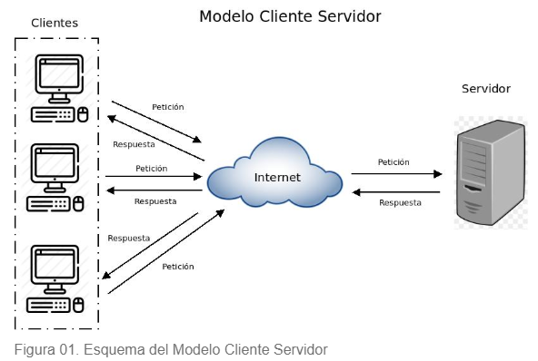

* El cliente es un computador pequeño con una estructura al igual a la que tenemos en nuestras oficinas u hogares la cual accede a un servidor o a los servicios del mismo a través de Internet o una red interna.
* El servidor al igual que el cliente, es una computadora, pero con diferencia de que tiene una gran capacidad que le permite almacenar gran cantidad de diversos de archivos, o correr varias aplicaciones en simultaneo para así nosotros los clientes poder acceder los servicios.

Este modelo cliente servidor tiene varias **ventajas y desventajas** las cuales son importantes mencionar y conocer a la hora de establecer si es lo que estamos necesitando o si se acomoda a lo que estamos buscando.

### **Ventajas**

* Facilita la integración entre diferentes sistemas y comparte información permitiendo por ejemplo que las máquinas ya existentes puedan ser utilizadas mediante una interfaz más amigable para el usuario. De esta manera podemos integrar varias PC con sistemas medianos y grandes sin necesidad de que todos tengan que utilizar el mismo sistema operativo.
* Al favorecer el uso del interfaz de gráficas interactivas, los sistemas construidos bajo este esquema tienen una mayor interacción con el usuario.
* La estructura modular facilita de más la integración de nuevas tecnologías y el crecimiento de la infraestructura computacional favoreciendo así la estabilidad de las soluciones.

### **Desventajas**

* Requiere habilidad para que un servidor sea reparado. Por ejemplo, si un problema ocurre en la red, se requiere de alguien con un amplio de esta para poder repararla en su totalidad para así dejar que la información y el correcto funcionamiento siga su flujo.
* Otro problema es la seguridad, el hecho que se comparte canales de información entre servidores y clientes requieren que estas pasen por procesos de validación, es decir protocolos de seguridad que pueden tener algún tipo de puerta abierta permitiendo que se generen daños físicos, amenazas o ataques de malware.

Este modelo representa una limitación importante en cuanto a los costos económicos debido a que estos servidores son computadoras de alto nivel con un hardware y software específicos para poder dar un correcto funcionamiento a nuestras aplicaciones

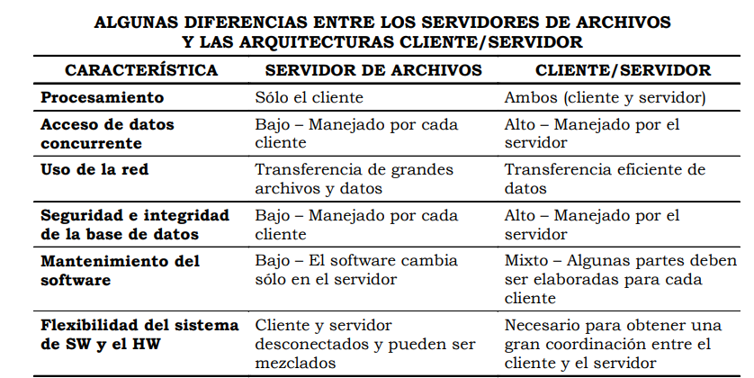

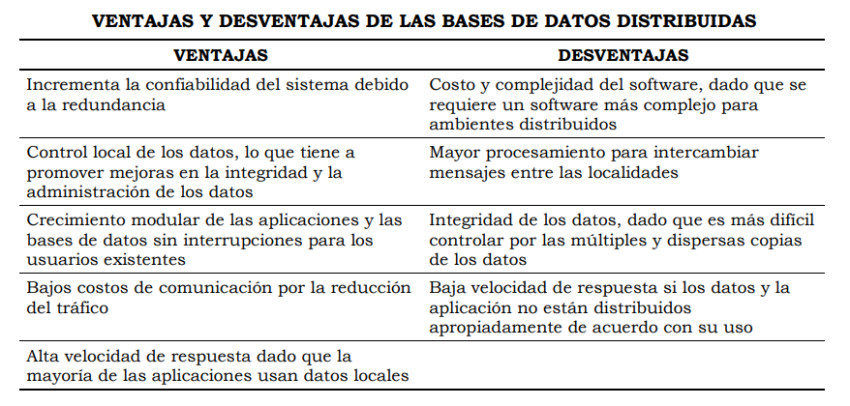

# 9. Justificación de herramientas

**MySQL.**

Es de código abierto y gratuito ya que es una de las características primordiales para desarrolladores y para comenzar fácilmente con MySQL.

La empresa no quiere el sistema en SQL Server ya que no quiere gastar en las licencias de SQL Server y hacer la migración de base de datos.

El soporte en MySQL tiene un costo, sin embargo, el soporte comunitario es mas amplio y no se necesita ayuda oficial cuando se puede aclarar en línea, existe mucha documentación disponible, al ser gratuito y opensource existe una comunidad amplia detrás que brinda ayuda.

Es uno de los motores de base de datos más extendidos del mercado, disponible para los lenguajes de programación más utilizados, además en el entorno Visual Basic .NET la empresa ya cuenta con las licencias necesarias además se requirió paquetes de instalación y sistema tematizado, limpio y adaptado a las necesidades de Holcim .

|  |  |  |
| --- | --- | --- |
|  | MySQL | SQL Server |
| Licencia | Open Source | Propietario |
| Costo | Gratis | Pago |
| Código | Abierto | Cerrado |
| Plataformas | FreeBSD Linux OS X Solaris Windows | Linux Windows |
| Lenguajes | Visual Basic .NET | Visual Basic .NET |

**Visual Basic .NET**

Extenso mediante librerías y componentes de otros lenguajes

Posee un método de aprendizaje muy rápida.

Permite desarrollar grandes y complejas aplicaciones, también provee un entorno adecuado para realizar pequeños prototipos rápidos.

Permite usar con facilidad la plataforma de los sistemas Windows, dado que tiene acceso prácticamente total a la API de Windows, incluidas librerías actuales.

**Visual Studio (2012)**

Se utilizará el manejador Visual Studio por su facilidad y extenso entorno de diseño.

La empresa Holcim ya cuenta con las licencias profesionales completas de este software, así mismo se requiere aprovechar los recursos con los que ya cuenta la empresa.

Permite crear aplicaciones para Windows en muy poco tiempo. En otras palabras, permite un desarrollo eficaz y menor inversión tanto en tiempo como en dinero.

Permite generar librerías dinámicas de forma activa, mediante una configuración en proceso de colección o codificación.

Características para Android, iOS, Windows, desarrollo de aplicaciones web y en la nube, junto con herramientas multiplataforma adicionales.

En el software también se puede probar y experimentar diferentes servicios de Azure sin riesgo por si se requiere o futuros proyectos.

El software cuenta con soporte técnico para que le ayuden a resolver los problemas que encuentre en los entornos de desarrollo y pruebas.

# 10. Viabilidad y factibilidad

El proyecto de costeo de mano de obra para el grupo Holcim será viable por diferentes razones dado que la empresa para la creación de técnicas de costeo, toma el uso de grandes cantidades de tiempo para el desarrollo de ellos para lo cual lleva a un incremento de gasto salarial a los desarrolladores de los cálculos de costes de gastos.

Además de ello el sistema a realizar ayudara a una eficaz y optima visualización de comparaciones de versiones de planeación de costeo de los proyectos a realizar, de una manera fácil de implementar esta técnica además de ser una herramienta eficaz para una mejor toma de decisión para los proyectos en un menor tiempo.

El sistema a desarrollar será implementado en una arquitectura cliente servidor la cual nos permitirá un mayor control de usuarios, eficacia en la obtención y muestreo de los datos. De igual manera se encontrará alojada la información recopilada en una base de datos en MySQL ayudando a la reducción de costes de un manejador que utilice licencia.

Además, el sistema se adecua a las herramientas con las que cuenta ya la empresa tanto su entorno de trabajo al contar con licencias de Visual Studio 2017 para su realización del sistema.

# 11. Beneficios

La empresa tendrá este sistema a su disposición y la hará más competitiva frente a otras ya que no existen tantos softwares en el mercado que atiendan y ataquen específicamente los requerimientos solicitados.

La empresa tendrá un sistema CRM, que cumpla todos sus estándares y perspectivas de costeo de mano de obra, dando resultados óptimos y rápidos de sus órdenes.

La empresa contara con herramientas de cálculo y estimaciones del trabajo de sus operadores, así mismo la eficiencia de estos, dando datos de suma importancia para la eficiencia de la empresa.

El sistema acelerará el tiempo en cálculo de procesos, esto hará más eficiente y más amigable para la empresa.

Una de las aplicaciones en técnicas de BI, son la creación de tablas comparativas para mostrar resultados eficientes y exactos mediante algoritmos introducidos previamente, y analizados por el sistema para lograr esta comparación.

Una administración y entorno más sencillo, se crearán módulos específicos y detallados para cada uno de los procesos con el fin de tener resultados exactos, un control de captura adaptado al ambiente de la empresa, una visualización de los datos donde se encontrarán los más relevantes y mas importantes como resultado del uso del sistema, una base de datos para administrar la información y poder tener cualquier dato requerido u solicitado.

La seguridad de la empresa y de los datos mediante usuarios, contraseñas para la visualización de la información que se requiera, esto orientado a tener un sistema más seguro dentro de la empresa evitando el uso indebido de información.